附件2：答题步骤
1．登陆 教育部“中国大学生在线”（ http://dxs.moe.gov.cn）点击进入“第七届全国高校廉洁教育活动暨‘携手打击腐败’公益广告作品征集活动”；
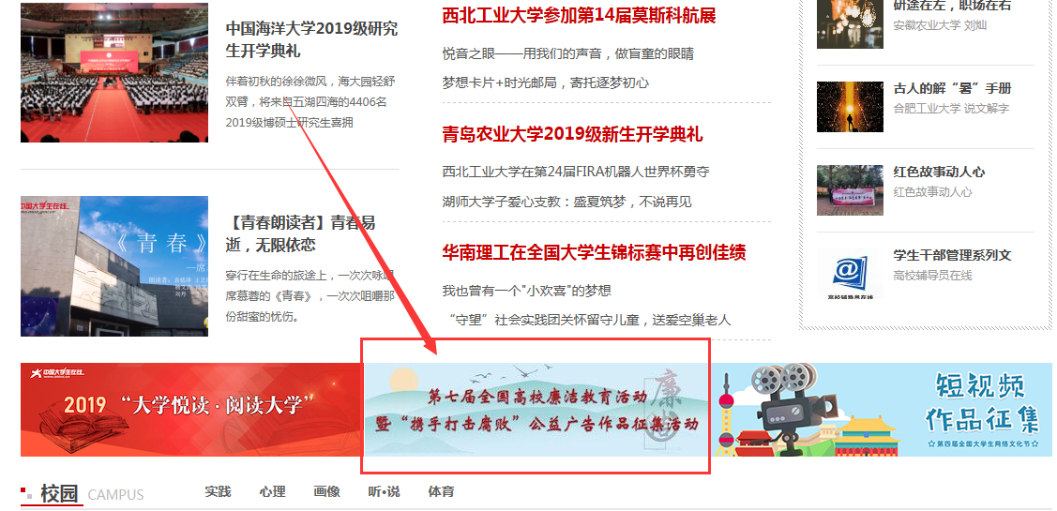
2．进入“第七届全国高校廉洁教育活动暨‘携手打击腐败’公益广告作品征集活动”后，点击“第七届全国大学生廉洁知识问答活动”；
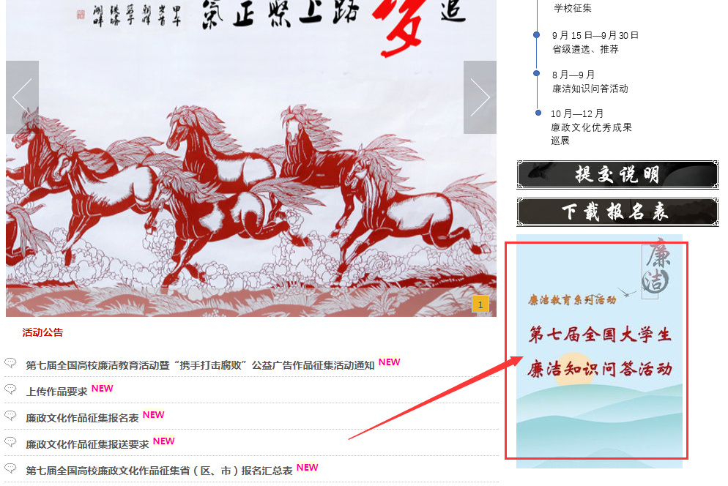
3. 进入“第七届全国大学生廉洁知识问答活动”后点击“进入考试”；
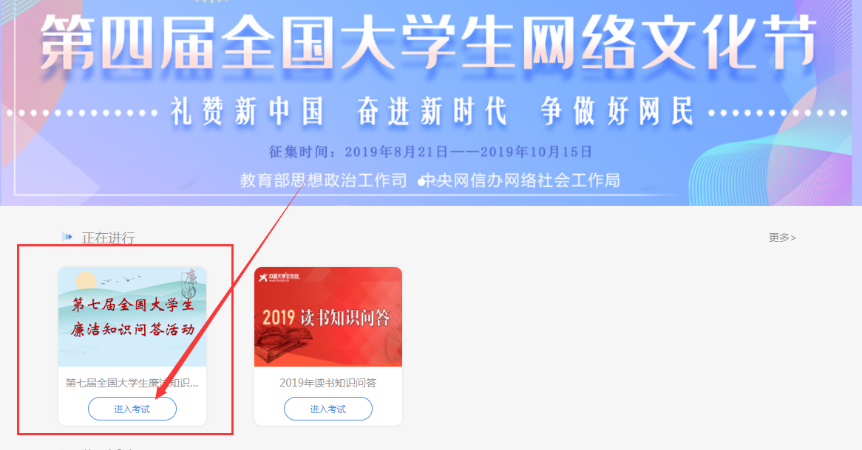
4．进入“进入考试”界面后按要求进行注册（请用手机号码）。
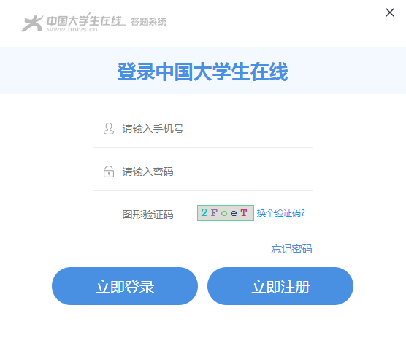

5．注册完成后，重新从“进入考试”界面登陆，点击“去答题”开始考试。
